
Об утверждении регламентов государственных услуг в сфере водного и лесного хозяйства
Утративший силу
Постановление акимата Актюбинской области от 8 июля 2014 года № 231. Зарегистрировано Департаментом юстиции Актюбинской области 6 августа 2014 года № 3984. Утратило силу постановлением акимата Актюбинской области от 5 июня 2015 года № 192
Сноска. Утратило силу постановлением акимата Актюбинской области от 05.06.2015 № 192 (порядок введения в действие см. п. 5).
В соответствии со статьей 27 Закона Республики Казахстан от 23 января 2001 года "О местном государственном управлении и самоуправлении в Республике Казахстан", пунктом 3 статьи 16 Закона Республики Казахстан от 15 апреля 2013 года "О государственных услугах", постановлением правительства от 03 июня 2014 года № 607 "Об утверждении стандартов государственных услуг, оказываемых Министерством окружающей среды и водных ресурсов Республики Казахстан, внесении изменений и дополнений в некоторые решения Правительства Республики Казахстан и признании утратившими силу некоторых решений Правительства Республики Казахстан" акимат Актюбинской области ПОСТАНОВЛЯЕТ:
1.
Утвердить прилагаемые:
1) регламент государственной услуги "Выдача разрешения на использование подземных вод питьевого качества для целей, не связанных с питьевым и хозяйственно-бытовым водоснабжением на территориях, где отсутствуют поверхностные водные объекты, но имеются достаточные запасы подземных вод питьевого качества";
2) регламент государственной услуги "Предоставление водных объектов в обособленное или совместное пользование на конкурсной основе";
3) регламент государственной услуги "Выдача лесорубочного и лесного билета".
2.
Государственному учреждению "Управление природных ресурсов и регулирования природопользования Актюбинской области" обеспечить размещение настоящего постановления в информационно-правовой системе "Әділет".
3.
Контроль за исполнением настоящего постановления возложить на первого заместителя акима области Кемалову Р.К.
4.
Настоящее постановление вводится в действие по истечении десяти календарных дней после дня его первого официального опубликования, но не ранее введения в действие постановления Правительства Республики Казахстан от 03 июня 2014 года № 607 "Об утверждении стандартов государственных услуг, оказываемых Министерством окружающей среды и водных ресурсов Республики Казахстан, внесении изменений и дополнений в некоторые решения Правительства Республики Казахстан и признания утратившими силу некоторых решений Правительства Республики Казахстан".
Аким области | А.Мухамбетов
Утвержден
постановлением акимата
Актюбинской области
от 8 июля 2014 года № 231
Регламент государственной услуги
"Выдача разрешения на использование подземных вод питьевого качества для целей, не связанных с питьевым и хозяйственно-бытовым водоснабжением на территориях, где отсутствуют поверхностные водные объекты, но имеются достаточные запасы подземных вод питьевого качества"
1. Общие положения
1.
Государственная услуга "Выдача разрешения на использование подземных вод питьевого качества для целей, не связанных с питьевым и хозяйственно-бытовым водоснабжением на территориях, где отсутствуют поверхностные водные объекты, но имеются достаточные запасы подземных вод питьевого качества" (далее – государственная услуга) оказывается государственным учреждением "Управление природных ресурсов и регулирования природопользования Актюбинской области" (далее-услугодатель).
Прием заявлений и выдача результатов оказания государственной услуги осуществляется через канцелярию услугодателя.
2.
Форма оказания государственной услуги-бумажная.
3.
Результат оказания государственной услуги – разрешение на использование подземных вод питьевого качества для целей, не связанных с питьевым и хозяйственно-бытовым водоснабжением на территориях, где отсутствуют поверхностные водные объекты, но имеются достаточные запасы подземных вод питьевого качества, в бумажном виде за подписью уполномоченного должностного лица (далее – разрешение).
Форма предоставления результата оказания государственной услуги: бумажная.
2. Описание порядка действий структурных подразделений (работников) услугодателя в процессе оказания государственной услуги
4.
Основанием для начала процедуры (действия) по оказанию государственной услуги, является предоставление услугополучателем (либо его представителем по доверенности) услугодателю заявления в произвольной форме, содержащее сведения относительно обоснования использования подземных вод питьевого качества для целей, не связанных с питьевым и хозяйственно-бытовым водоснабжением, цели водопользования, расчетного объема добычи подземных вод в год и по сезонам, а также количества эксплуатационных и резервных скважин.
5.
Содержание каждой процедуры (действия), входящей в состав процесса оказания государственной услуги, длительность его выполнения:
1)
услугополучатель (либо его представитель по доверенности) предоставляет документы согласно пункту 9 стандарта государственной услуги "Выдача разрешения на использование подземных вод питьевого качества для целей, не связанных с питьевым и хозяйственно-бытовым водоснабжением на территориях, где отсутствуют поверхностные водные объекты, но имеются достаточные запасы подземных вод питьевого качества" утвержденный постановлением Правительства Республики Казахстан от 03 июня 2014 года № 607.
2)
сотрудник канцелярии услугодателя регистрирует документы, подтверждает принятие заявления отметкой на его копии с указанием даты и времени приема пакета документов и предоставляет документы руководителю услугодателя (не более 15 (пятнадцати) минут);
3)
руководитель услугодателя рассматривает документы и направляет ответственному исполнителю (не более 15 (пятнадцати) минут);
4)
ответственный исполнитель услугодателя рассматривает документы, подготавливает проект разрешения и направляет его руководителю услугодателя (в течение 30 (тридцати) календарных дней с момента сдачи пакета документов услугодателю);
5)
руководитель услугодателя подписывает и направляет разрешение сотруднику канцелярии услугодателя (не более 15 (пятнадцати) минут);
6)
сотрудник канцелярии услугодателя регистрирует и выдает разрешение услугополучателю (либо его представителю по доверенности) (не более 15 (пятнадцати) минут).
3. Описание порядка взаимодействия структурных подразделений (работников) услугодателя в процессе оказания государственной услуги
6. Перечень подразделений (работников) услугодателя, которые участвуют в процессе оказания государственной услуги:
1)
сотрудник канцелярии услугодателя;
2) руководство услугодателя;
3) ответственный исполнитель услугодателя.
7. Описание последовательности процедур (действий) между структурными подразделениями (работниками) с указанием длительности каждой процедуры (действия), приведено в блок-схеме согласно приложению 1 к настоящему регламенту.
8.
Подробное описание последовательности процедур (действий), взаимодействий структурных подразделений (работников) услугодателя в процессе оказания государственной услуги отражено в справочнике бизнес-процессов оказания государственной услуги согласно приложению 2 к настоящему регламенту.
Справочник бизнес-процессов оказания государственной услуги размещается интернет – ресурсе услугодателя.
Приложение 1
к регламенту государственной
услуги "Выдача разрешения на
использование
подземных вод
питьевого качества для целей,
не связанных с питьевым и
хозяйственно-бытовым
водоснабжением на территориях,
где отсутствуют
поверхностные водные объекты,
но имеются достаточные запасы
подземных вод питьевого
качества"
Блок – схема
описания последовательности процедур (действий) между структурными подразделениями (работниками) с указанием длительности каждой процедуры (действия)
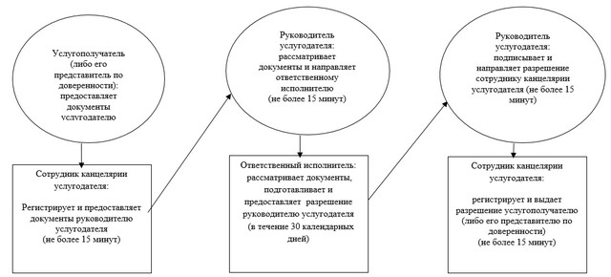
Приложение 2
к регламенту государственной
услуги "Выдача разрешения на
использование
подземных вод
питьевого качества для целей,
не связанных с питьевым и
хозяйственно-бытовым
водоснабжением на территориях,
где отсутствуют
поверхностные водные объекты,
но имеются достаточные запасы
подземных вод питьевого
качества"
Справочник
бизнес-процессов оказания государственной услуги
"Выдача разрешения на использование подземных вод питьевого качества для целей, не связанных с питьевым и хозяйственно-бытовым водоснабжением на территориях, где отсутствуют поверхностные водные объекты, но имеются достаточные запасы подземных вод питьевого качества"
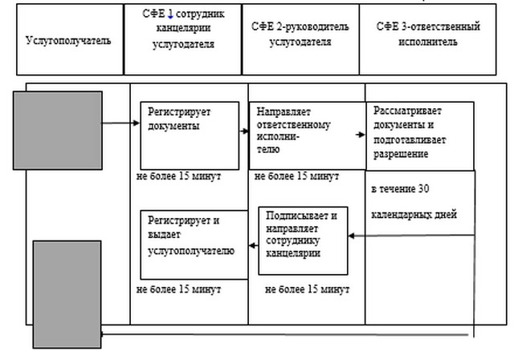
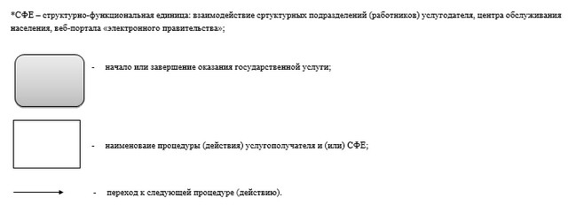
Утвержден
постановлением акимата
Актюбинской области
от 8 июля 2014 года № 231
Регламент государственной услуги
"Предоставление водных объектов в обособленное или совместное использование на конкурсной основе"
1. Общие положения
1.
Государственная услуга "Предоставление водных объектов в обособленное или совместное использование на конкурсной основе" (далее – государственная услуга) оказывается государственным учреждением "Управление природных ресурсов и регулирования природопользования Актюбинской области" (далее-услугодатель).
Прием заявлений и выдача результатов оказания государственной услуги осуществляется через канцелярию услугодателя.
2.
Форма оказания государственной услуги-бумажная.
3.
Результат оказания государственной услуги –договор о представлении водного объекта в обособленное или совместное пользование между местным исполнительным органом области и победителем конкурса в бумажном виде на основании решения местного исполнительного органа области о предоставлении водного объекта в обособленное или совместное пользование и (или) протокола конкурсной комиссии об итогах конкурса (далее-договор).
Форма предоставления результата оказания государственной услуги: бумажная.
2. Описание порядка действий структурных подразделений (работников) услугодателя в процессе оказания государственной услуги
4.
Основанием для начала процедуры (действия) по оказанию государственной услуги, является заявление в произвольной форме.
5.
Содержание каждой процедуры (действия), входящей в состав процесса оказания государственной услуги, длительность его выполнения:
1)
ответственный исполнитель услугодателя размещает объявление о предстоящем конкурсе в периодическом печатном издании областного значения и на интернет – ресурсе услугодателя (не позднее 30 (тридцати) рабочих дней до проведения конкурса);
2)
услугополучатель (либо его представитель по доверенности) предоставляет документы согласно пункту 9 стандарта государственной услуги "Предоставление водных объектов в обособленное или совместное использование на конкурсной основе" утвержденного постановлением Правительства Республики Казахстан от 03 июня 2014 года № 607.
3)
сотрудник канцелярии услугодателя регистрирует документы, подтверждает принятие конкурсной заявки отметкой на его копии с указанием даты и времени приема пакета документов и направляет конкурсную заявку ответственному исполнителю услугодателя (не более 15 (пятнадцати) минут);
4)
ответственный исполнитель услугодателя предоставляет конкурсные заявки, на рассмотрение конкурсной комиссии (в установленный срок и время указанное в объявлении).
5)
конкурсная комиссия вскрывает, рассматривает конкурсные заявки, подводит итоги конкурса в виде протокола итогов конкурса ( в течение 10 (десяти) рабочих дней) и направляет его ответственному исполнителю услугодателя.
6)
ответственный исполнитель услугодателя подготавливает постановление акимата области "О предоставлении водного объекта в обособленное или совместное пользование" (в течение 5 (пяти) рабочих дней с момента подписания протокола итогов конкурсной комиссии).
На основании постановления акимата области "О предоставлении водного объекта в обособленное или совместное пользование" подготавливает договор (с момента принятия постановления в течение 10 (десяти) рабочих дней) и направляет его руководителю услугодателя (не более 15 (пятнадцати) минут).
7)
руководитель услугодателя подписывает и направляет договор ответственному исполнителю (не более 15 (пятнадцати) минут);
8)
ответственный исполнитель услугодателя регистрирует и выдает договор услугополучателю (либо его представителю по доверенности) (не более 15 (пятнадцати) минут);
3. Описание порядка взаимодействия структурных подразделений (работников) услугодателя в процессе оказания государственной услуги
6.
Перечень подразделений (работников) услугодателя, которые участвуют в процессе оказания государственной услуги:
1)
сотрудник канцелярии услугодателя;
2)
руководство услугодателя;
3)
ответственный исполнитель услугодателя.
4)
конкурсная комиссия.
7.
Описание последовательности процедур (действий) между структурными подразделениями (работниками) с указанием длительности каждой процедуры (действия), приведено в блок-схеме согласно приложению 1 к настоящему регламенту.
8.
Подробное описание последовательности процедур (действий), взаимодействий структурных подразделений (работников) услугодателя в процессе оказания государственной услуги отражено в справочнике бизнес-процессов оказания государственной услуги согласно приложению 2 к настоящему регламенту.
Справочник бизнес-процессов оказания государственной услуги размещается интернет – ресурсе услугодателя.
Приложение 1
к регламенту государственной
услуги "Предоставление водных
объектов в обособленное или
совместное использование на
конкурсной основе"
Блок – схема
описания последовательности процедур (действий) между структурными подразделениями (работниками) с указанием длительности каждой процедуры (действия)
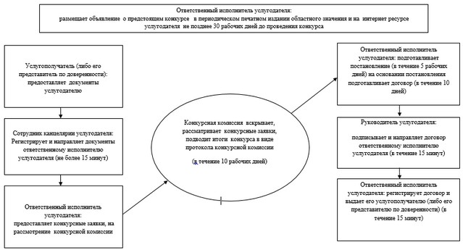
Приложение 2
к регламенту государственной
услуги "Предоставление водных
объектов в обособленное или
совместное использование на
конкурсной основе"
Справочник бизнес-процессов оказания государственной услуги "Предоставление водных объектов в обособленное или совместное использование на конкурсной основе"
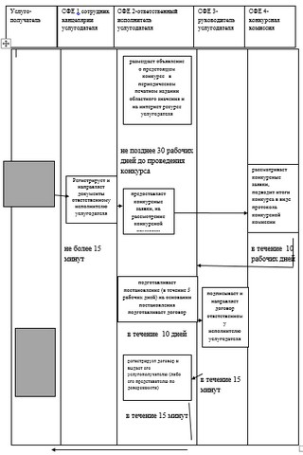
Утвержден
постановлением акимата
Актюбинской области
от 8 июля 2014 года
№ 231
Регламент государственной услуги
"Выдача лесорубочного и лесного билета"
1. Общие положения
1.
Государственная услуга "Выдача лесорубочного и лесного билета" (далее - государственная услуга) оказывается государственными учреждениями лесного хозяйства (далее – услугодатель), по адресам, указанным в приложении 1 к настоящему Регламенту. Прием заявлений и выдача результатов оказания государственной услуги осуществляются через канцелярию услугодателя.
2.
Форма оказываемой государственной услуги: бумажная
3.
Результатом оказываемой государственной услуги является выдача лесорубочного и (или) лесного билета на бумажном носителе или мотивированный ответ об отказе.
Форма предоставления результата оказания государственной услуги: бумажная
2. Описание порядка действий структурных подразделений (работников) услугодателя в процессе оказания государственной услуги
4.
Основанием для начала процедуры оказания государственной услуги является заявление в произвольной форме.
5.
Содержание каждой процедуры (действия), входящей в состав процесса оказания государственной услуги, длительность его выполнения:
1)
сотрудник канцелярии услугодателя принимает, оформляет заявление и направляет руководителю услугодателя в течение 20 минут;
2)
руководитель услугодателя направляет заявление ответственному исполнителю услугодателя для рассмотрения и оформления документов в течение 20 минут;
3)
ответственный исполнитель услугодателя:
- рассматривает возможность оказания государственной услуги согласно лесоустроительным материалам и нормативно-правовым актам;
- при необходимости осуществляет выезд на объект вместе с услугополучателем или без него;
- определяет возможность удовлетворения запрашиваемого объема лесопользования и плату за лесопользование. Данные работы должны быть выполнены в течение 2 (двух) рабочих дней;
- в случае наличия ограничения на оказания государственной услуги в соответствии с Лесным кодексом, нормативно-правовыми актами и (или) лесоустроительными материалами составляет письменный мотивированный ответ об отказе оказания государственной услуги с приложением всех необходимых разъяснительных материалов и направляет услугополучателю за подписью руководителя услугодателя на 2 (второй) рабочий день с момента поступления заявления;
- в случае возможности оказания государственной услуги ответственный исполнитель услугодателя сообщает услугополучателю разрешаемый объем лесопользования и сумму налогового сбора подлежащий оплате на 2 (второй) рабочий день с момента поступления заявления;
4)
услугополучатель предоставляет квитанцию об оплате необходимой суммы налогового сбора ответственному исполнителю услугодателя на 3 (третий) рабочий день с момента подачи заявления;
5)
ответственный исполнитель услугодателя заполняет лесорубочный и (или) лесной билет и предоставляет руководителю услугодателя на подпись в течение 20 минут после получении квитанции об оплате налогового сбора за лесопользования;
6)
руководитель услугодателя подписывает лесорубочный и (или) лесной билет и направляет сотруднику канцелярии в течение 20 минут;
7)
сотрудник канцелярии вызывает услугополучателя и выдает лесорубочный и (или) лесной билет нарочно на 3 (третий) рабочий день с момента поступления заявления;
8)
услугополучатель или его представитель по доверенности получает нарочно лесорубочный и (или) лесной билет.
3. Описание порядка взаимодействия структурных подразделений (работников) услугодателя в процессе оказания государственной услуги
6.
Перечень структурных подразделений (работников) услугодателя, которые участвуют в процессе оказания государственной услуги:
1)
Сотрудник канцелярии услугодателя
2)
Руководитель услугодателя
3)
Ответственный исполнитель услугодателя.
7.
Описание последовательности процедур (действий) между структурными подразделениями (работниками) с указанием длительности каждой процедуры (действия) сопровождается блок-схемой согласно приложению 2 к настоящему Регламенту.
8.
Подробное описание последовательности процедур (действий), взаимодействий структурных подразделений (работников) услугодателя в процессе оказания государственной услуги отражено в справочнике бизнес-процессов оказания государственной услуги согласно приложению 3 к настоящему регламенту.
Справочник бизнес-процессов оказания государственной услуги размещается интернет – ресурсе услугодателя.
Приложение 1
к Регламенту государственной
услуги "Выдача лесорубочного и
лесного билета"
Наименование услугодателя | Адрес | Контактный телефон
ГУ "Актюбинское лесное хозяйство" | город Актобе, улица Жургенова 180 | +7 (7132) 40-20-14
ГУ "Больше-Борсукское лесное хозяйство" | Актюбинская область, город Шалкар, улица Лесхозная 28 | +7 (713-35) 21-4-13
ГУ "Карабутакское лесное хозяйство" | Актюбинская область, село Карабутак, улица Алдекешова 1 | +7 (713-39) 25-9-43
ГУ "Мартукское лесное хозяйство" | Актюбинская область, село Мартук, улица Абая 131 | +7 (713-31) 21-3-79
ГУ "Темирское лесное хозяйство" | Актюбинская область, город Темир, улица Толганай 15 | +7 (713-46) 79-2-73
ГУ "Уилское лесное хозяйство" | Актюбинская область, Уилский район, село Екпетал | +7 (713-32) 72-1-00
ГУ "Хобдинское лесное хозяйство" | Актюбинская область, село Хобда, улица Колесникова 17 | +7 (713-41) 22-0-63
Приложение 2 к
Регламенту государственной
услуги
"Выдача лесорубочного
и лесного билета"
Блок-схема
Описание последовательности процедур (действий) между структурными подразделениями (работниками) с указанием длительности каждой процедуры (действия)
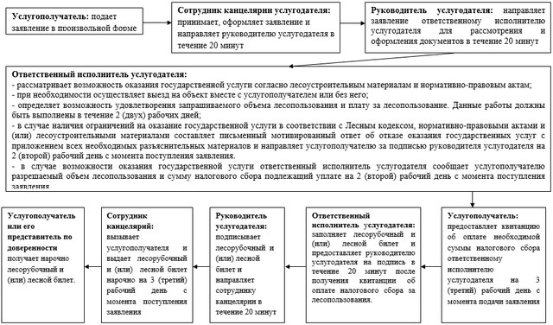
Приложение 3
к Регламенту государственной
услуги
"Выдача лесорубочного и
лесного билета"
Справочник
бизнес-процессов оказания государственной услуги "Выдача лесорубочного и лесного билета"
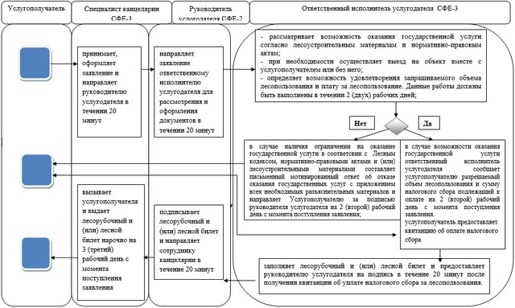

© 2012. РГП на ПХВ «Институт законодательства и правовой информации Республики Казахстан» Министерства юстиции Республики Казахстан

